Отчёт по лабораторной работе №8

Планировщики событий

Анна Саенко

Содержание

# 1 Цель работы

Получение навыков работы с планировщиками событий cron и at.

# 2 Ход выполнения работы

## 2.1 Планирование задач с помощью cron

Сначала я проверила состояние службы crond, отвечающей за выполнение заданий по расписанию. Из вывода команды видно, что служба crond загружена (loaded), включена (enabled) и активно работает (active running).

Далее я просмотрела содержимое системного файла расписания /etc/crontab, который используется для определения глобальных задач, выполняемых по расписанию.  
В файле указаны переменные среды, такие как SHELL, PATH и MAILTO, а также приведён пример формата задания.

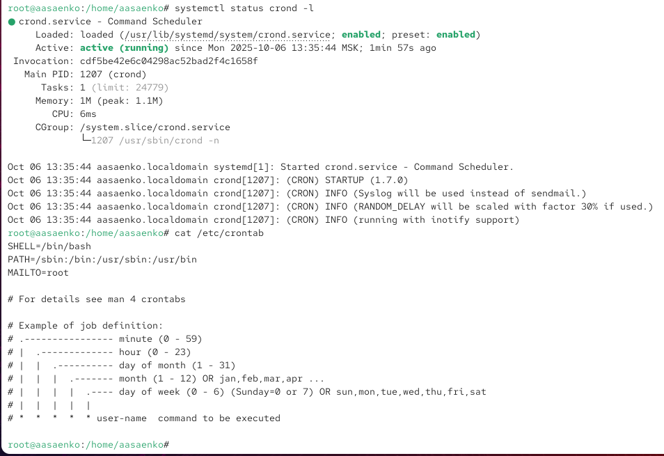

Рис. 1: Просмотр файла /etc/crontab

Затем я открыла индивидуальное расписание пользователя root с помощью команды редактирования crontab.  
В пустой файл добавила строку:

*/1 * * * * logger This message is written from root cron

Эта запись означает, что команда logger будет выполняться каждую минуту.  
Поля строки имеют следующий смысл:  
- */1 — интервал в одну минуту,*  
*-*  — каждый час,  
- * — каждый день месяца,  
- * — каждый месяц,  
- * — каждый день недели,  
- далее следует команда, выполняемая по расписанию.

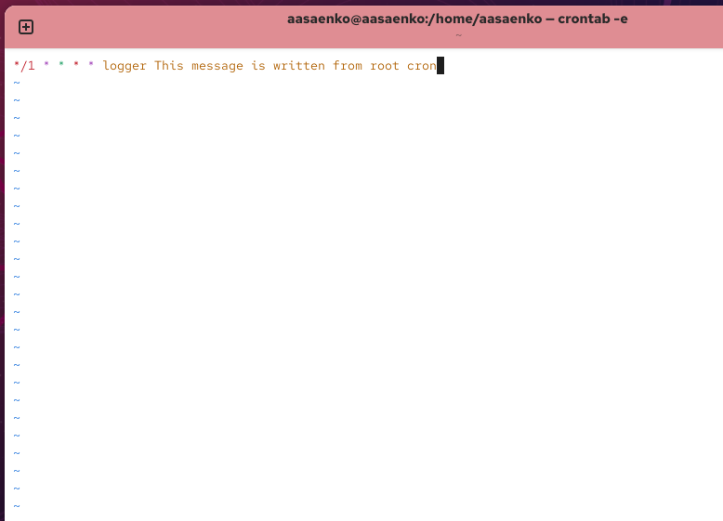

Рис. 2: Создание задания cron для root

После сохранения файла я проверила, что запись успешно добавлена.  
Через несколько минут просмотрела системный журнал /var/log/messages для проверки выполнения задания.  
В логе появились строки с сообщением «This message is written from root cron», что подтверждает корректную работу cron-задания.

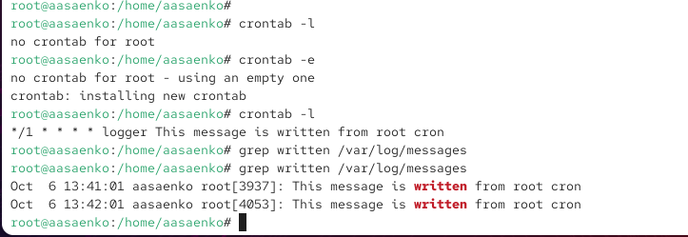

Рис. 3: Проверка выполнения cron-задания через журнал

Далее я изменила расписание, чтобы сообщение записывалось в начале каждого часа с понедельника по пятницу.  
Для этого отредактировала crontab и добавила строку:

0 */1 * * 1-5 logger This message is written from root cron

Расшифровка записи:  
- 0 — выполнение в начале часа,  
- */1 — каждый час,*  
*-*  — каждый день месяца,  
- * — каждый месяц,  
- 1-5 — с понедельника по пятницу,  
- команда — logger This message is written from root cron.

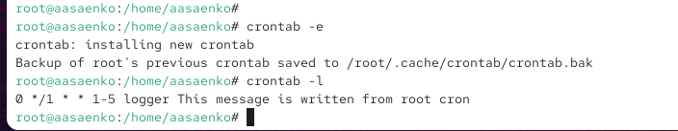

Рис. 4: Изменение расписания cron для root

Затем я создала сценарий, который будет выполняться каждый час.  
Для этого в каталоге /etc/cron.hourly был создан файл eachhour.

Этот сценарий записывает текущее время в системный журнал при каждом запуске.

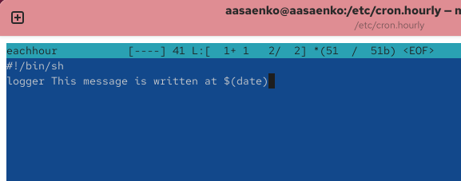

Рис. 5: Создание сценария eachhour

Далее я создала задание cron в каталоге /etc/cron.d.  
Для этого был создан файл eachhour, в который добавлена строка:

11 * * * * root logger This message is written from /etc/cron.d

Эта запись означает, что каждые сутки, в 11-й минуте каждого часа, пользователь root будет выполнять команду logger.

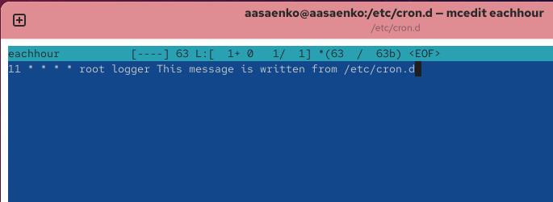

Рис. 6: Создание cron-задания в /etc/cron.d

Через некоторое время можно просмотреть журнал системных событий /var/log/messages, чтобы убедиться, что задания выполняются корректно.  
В журнале должны появиться записи, подтверждающие запуск скрипта и выполнение команд по расписанию.

## 2.2 Планирование заданий с помощью at

Сначала я проверила состояние службы atd, отвечающей за выполнение одноразовых заданий по расписанию.  
Из вывода команды видно, что служба atd загружена (loaded), включена (enabled) и активно работает (active running).

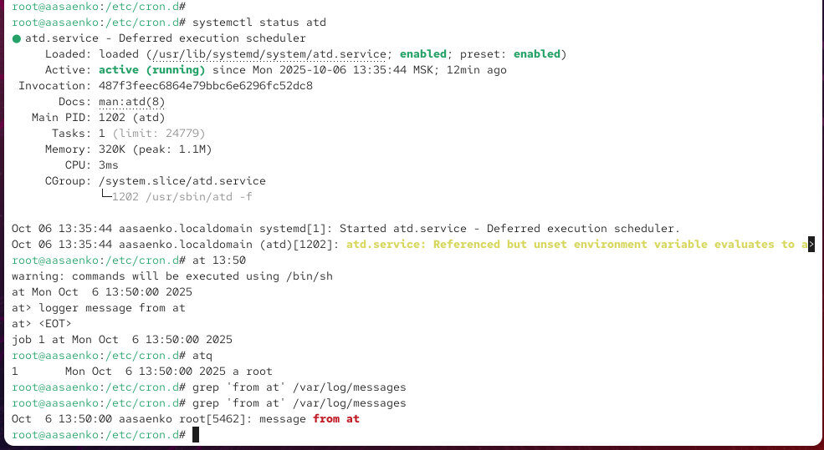

Рис. 7: Проверка статуса службы atd

Далее я запланировала выполнение команды logger для записи сообщения в системный журнал в указанное время.  
Для этого была выполнена команда планирования, после чего в интерактивном режиме я ввела строку:

logger message from at

После закрытия оболочки комбинацией клавиш Ctrl + D задание было добавлено в очередь выполнения.

Чтобы убедиться, что задание действительно запланировано, я просмотрела список задач командой atq.  
В списке появилась строка с указанием времени запуска и идентификатором задания.

Через некоторое время я проверила системный журнал с помощью команды grep ‘from at’ /var/log/messages.  
В логе появилось сообщение «message from at», что подтверждает успешное выполнение запланированной задачи.

# 3 Контрольные вопросы

1. **Как настроить задание cron, чтобы оно выполнялось раз в 2 недели?**  
   В cron нет прямого указания для интервала «раз в 2 недели», но можно задать выполнение, например, **по понедельникам каждой второй недели** с помощью комбинации дней и недель:  
   0 0 */14 * * команда  
   Эта запись означает выполнение задания каждые 14 дней в полночь.  
   Альтернативно можно использовать 0 0 * * 1 [ $(date +\%U) -eq 0 ] && команда, чтобы запуск происходил в определённую неделю.
2. **Как настроить задание cron, чтобы оно выполнялось 1-го и 15-го числа каждого месяца в 2 часа ночи?**  
   Для этого используется следующая запись:  
   0 2 1,15 * * команда  
   Здесь:
   * 0 — минуты,
   * 2 — часы,
   * 1,15 — числа месяца,
   * * * — любой месяц и день недели.
3. **Как настроить задание cron, чтобы оно выполнялось каждые 2 минуты каждый день?**  
   Для выполнения задания каждые две минуты используется запись:  
   */2 * * * * команда  
   Символ */2 в поле минут означает интервал в две минуты.
4. **Как настроить задание cron, чтобы оно выполнялось 19 сентября ежегодно?**  
   Для этого указываем конкретный день и месяц:  
   0 0 19 9 * команда  
   Команда будет запускаться каждый год 19 сентября в полночь.
5. **Как настроить задание cron, чтобы оно выполнялось каждый четверг сентября ежегодно?**  
   Для этого используется следующая запись:  
   0 0 * 9 4 команда  
   Здесь:
   * 0 0 — выполнение в полночь,
   * * — любой день месяца,
   * 9 — сентябрь,
   * 4 — четверг (в cron 0 — воскресенье, 1 — понедельник и т.д.).
6. **Какая команда позволяет вам назначить задание cron для пользователя alice? Приведите подтверждающий пример.**  
   Для назначения задания пользователю alice используется ключ -u:  
   crontab -u alice -e  
   Пример:  
   если в расписание alice добавить строку */10 * * * * logger Test message, то она будет выполняться каждые 10 минут от имени пользователя alice.
7. **Как указать, что пользователю bob никогда не разрешено назначать задания через cron? Приведите подтверждающий пример.**  
   Для этого используется файл /etc/cron.deny.  
   Нужно добавить имя пользователя bob в этот файл:  
   echo "bob" >> /etc/cron.deny  
   После этого попытка bob запустить crontab -e завершится ошибкой доступа.
8. **Вам нужно убедиться, что задание выполняется каждый день, даже если сервер во время выполнения временно недоступен. Как это сделать?**  
   Для гарантированного выполнения можно использовать каталог /etc/cron.daily, куда помещают сценарии, выполняемые раз в сутки.  
   Кроме того, можно установить пакет **anacron**, который выполняет пропущенные задачи при следующем включении системы.
9. **Какая команда позволяет узнать, запланированы ли какие-либо задания на выполнение планировщиком atd?**  
   Для просмотра запланированных заданий используется команда:  
   atq  
   Она выводит список всех заданий, ожидающих выполнения службой atd, с указанием их идентификаторов и времени запуска.

# 4 Заключение

В ходе выполнения лабораторной работы я изучила принципы работы планировщиков задач в Linux — **cron** и **at**.  
Были выполнены следующие действия:  
- проверка состояния служб crond и atd;  
- создание и редактирование расписания заданий с помощью crontab;  
- настройка периодического выполнения команд через файлы /etc/crontab, /etc/cron.hourly и /etc/cron.d;  
- добавление одноразового задания с использованием планировщика at;  
- проверка выполнения задач через системные журналы /var/log/messages.

В процессе работы я освоила синтаксис расписаний cron, научилась задавать интервалы и конкретные даты для выполнения команд, а также убедилась в правильной работе одноразовых заданий через службу atd.